III. Báo cáo tĩnh

1. Ý nghĩa
Cung cấp các mẫu báo cáo đã được thiết kế sẵn tại PMH để NSD tham khảo.

2. Một số mẫu báo cáo tĩnh thường gặp

2.1. Báo cáo điện đi/đến Non Realtime theo Kênh thanh toán
- NSD vào PMH2 Báo cáo Giao dịch CTTN Điện đi/đến Non Realtime theo Kênh thanh toán:

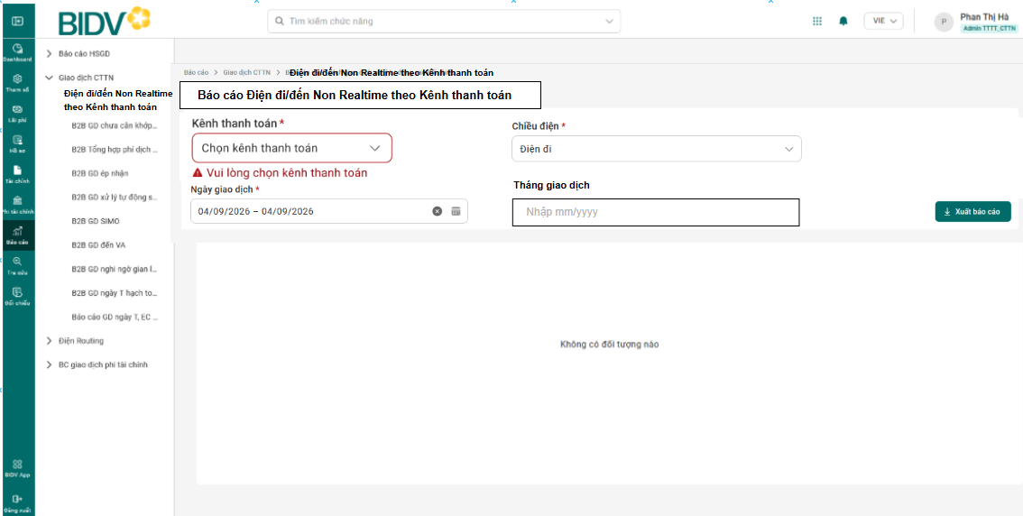

- Màn hình hiển thị lựa chọn tiêu chí Tìm kiếm gồm:
STT | Trường dữ liệu | Kiểu hiện thị/nhập liệu | Mô tả | Tham số liên quan | Mapping trường DB  (PMH_MSG_CONTENT_IN/OUT)
1 | Kênh thanh toán | Dropdownlist | Là tiêu chí tìm kiếm bắt buộc.  Nếu NSD ấn “Xuất báo cáo” khi chưa chọn kênh thanh toán, hiển thị cảnh báo đỏ dưới trường: “Vui lòng chọn kênh thanh toán”. | Kênh thanh toán (PMH_PAYMENT_CHANNEL): lấy Tên kênh thanh toán, Cấu phần xử lý = GWD | CHANNEL_PAYMENT
2 | Chiều điện | Dropdownlist | NSD lựa chọn 1 trong 2 giá trị:  - Đi  - Đến  Nếu NSD ấn “Xuất báo cáo” khi chưa chọn Chiều điện, hiển thị cảnh báo đỏ dưới trường: “Vui lòng chọn Chiều điện”.
3 | Ngày giao dịch (Từ…  đến…) | Input date  Calendar | Là tiêu chí tìm kiếm bắt buộc.  NSD chọn ngày trên lịch hoặc nhập tay định dạng dd/mm/yyyy - dd/mm/yyyy  Ngày mặc định là ngày T-1.  Từ ngày không được lớn hơn đến ngày. |  | TRX_DATE
4 | Tháng giao dịch | Text box | Là tiêu chí tìm kiếm không bắt buộc.  Nếu NSD nhập tiêu chí tìm kiếm Tháng giao dịch, hệ thống xuất báo cáo theo Tháng & bỏ qua điều kiện tìm kiếm Ngày giao dịch.

- Nút chức năng: Xuất báo cáo Chương trình kết xuất ra file báo cáo định dạng excel và cho phép download về máy tính NSD.
+ Trường hợp NSD chọn xuất báo cáo theo Ngày giao dịch từ…đến… trong 1 ngày: hệ thống xuất báo cáo 1 file excel tương ứng của ngày giao dịch đó.
+ Trường hợp NSD chọn xuất báo cáo theo Ngày giao dịch từ…đến… trong một khoảng ngày: hệ thống xuất báo cáo các file excel tương ứng từng ngày giao dịch trong khoảng ngày tìm kiếm đó.
+ Trường hợp NSD chọn xuất báo cáo theo Tháng giao dịch: hệ thống xuất báo cáo 1 file excel tương ứng toàn bộ giao dịch có TRX_DATE trong 1 tháng đó.
Khi NSD ấn nút “Xuất báo cáo”, trong thời gian hệ thống tổng hợp dữ liệu có cảnh báo trên màn hình và disable nút “Xuất báo cáo” để không cho phép NSD tiếp tục thao tác xuất dữ liệu. Sau khi kết xuất được dữ liệu, hệ thống có thông báo xuất báo cáo thành công và cho phép NSD download file báo cáo về máy tính. Tên file báo cáo thể hiện Tên báo cáo + Kênh thanh toán + Chiều điện + Ngày giao dịch/Tháng giao dịch + Mã cán bộ xuất báo cáo + thời gian (ddmmyyyy hhmmss) xuất báo cáo.
Hiển thị cảnh báo lỗi cụ thể nếu có khi xuất báo cáo.

2.2. Báo cáo điện đi/đến Non Realtime nghi ngờ gian lận
- NSD vào PMH2 Báo cáo Giao dịch CTTN Điện đi/đến Non Realtime nghi ngờ gian lận:
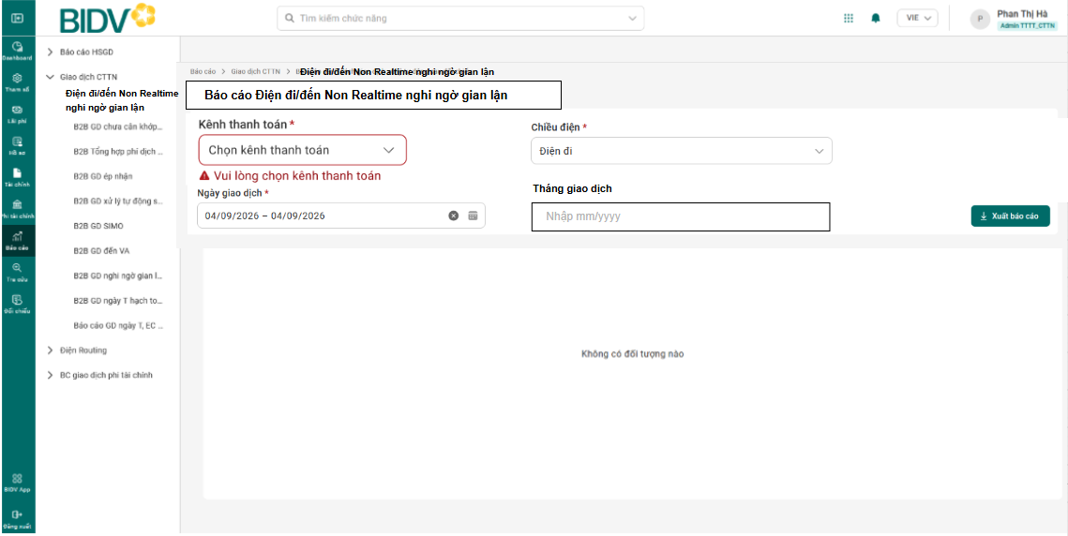
Màn hình hiển thị lựa chọn tiêu chí Tìm kiếm gồm:
STT | Trường dữ liệu | Kiểu hiện thị/nhập liệu | Mô tả | Tham số liên quan | Mapping trường DB  (PMH_MSG_CONTENT_IN/OUT)
1 | Kênh thanh toán | Dropdownlist | Là tiêu chí tìm kiếm bắt buộc.  Nếu NSD ấn “Xuất báo cáo” khi chưa chọn kênh thanh toán, hiển thị cảnh báo đỏ dưới trường: “Vui lòng chọn kênh thanh toán”. | Kênh thanh toán (PMH_PAYMENT_CHANNEL): lấy Tên kênh thanh toán, Cấu phần xử lý = GWD | CHANNEL_PAYMENT
2 | Chiều điện | Dropdownlist | NSD lựa chọn 1 trong 2 giá trị:  - Đi  - Đến  Nếu NSD ấn “Xuất báo cáo” khi chưa chọn Chiều điện, hiển thị cảnh báo đỏ dưới trường: “Vui lòng chọn Chiều điện”.
3 | Ngày giao dịch (Từ…  đến…) | Input date  Calendar | Là tiêu chí tìm kiếm bắt buộc.  NSD chọn ngày trên lịch hoặc nhập tay định dạng dd/mm/yyyy - dd/mm/yyyy  Ngày mặc định là ngày T-1.  Từ ngày không được lớn hơn đến ngày. |  | TRX_DATE
4 | Tháng giao dịch | Text box | Là tiêu chí tìm kiếm không bắt buộc.  Nếu NSD nhập tiêu chí tìm kiếm Tháng giao dịch, hệ thống xuất báo cáo theo Tháng & bỏ qua điều kiện tìm kiếm Ngày giao dịch.

- Nút chức năng: Xuất báo cáo Chương trình kết xuất ra file báo cáo định dạng excel và cho phép download về máy tính NSD.
+ Trường hợp NSD chọn xuất báo cáo theo Ngày giao dịch từ…đến… trong 1 ngày: hệ thống xuất báo cáo 1 file excel tương ứng của ngày giao dịch đó.
+ Trường hợp NSD chọn xuất báo cáo theo Ngày giao dịch từ…đến… trong một khoảng ngày: hệ thống xuất báo cáo các file excel tương ứng từng ngày giao dịch trong khoảng ngày tìm kiếm đó.
+ Trường hợp NSD chọn xuất báo cáo theo Tháng giao dịch: hệ thống xuất báo cáo 1 file excel tương ứng toàn bộ giao dịch có TRX_DATE trong 1 tháng đó.
Khi NSD ấn nút “Xuất báo cáo”, trong thời gian hệ thống tổng hợp dữ liệu có cảnh báo trên màn hình và disable nút “Xuất báo cáo” để không cho phép NSD tiếp tục thao tác xuất dữ liệu. Sau khi kết xuất được dữ liệu, hệ thống có thông báo xuất báo cáo thành công và cho phép NSD download file báo cáo về máy tính. Tên file báo cáo thể hiện Tên báo cáo + Kênh thanh toán + Chiều điện + Ngày giao dịch/Tháng giao dịch + Mã cán bộ xuất báo cáo + thời gian (ddmmyyyy hhmmss) xuất báo cáo.
Hiển thị cảnh báo lỗi cụ thể nếu có khi xuất báo cáo.

Báo cáo liệt kê các giao dịch lấy từ bảng PMH_MSG_CONTENT_OUT (điện đi) và bảng PMH_MSG_CONTENT_IN (điện đến) có trường FRAUD = Y hoặc M. Nội dung báo cáo excel tương tự báo cáo Báo cáo điện đi/đến Non Realtime theo Kênh thanh toán, có bổ sung thêm trường đánh dấu Mô tả lỗi nghi ngờ gian lận (chi tiết bản ghi tham số điều kiệnnghi ngờ gian lận mà điện đó đã vi phạm).

